САНАКАРД Капли на холку
Общие сведения
Регистрационный номер: 77-3-20.20-4710№ПВР-3-20.20/03592 Международное непатентованное название: фипронил, ивермектин.
Состав и форма выпуска
Лекарственный препарат Санакард в 1 мл в качестве действующих веществ содержит: фипронил - 90 мг, ивермектин - 30 мг, а в качестве вспомогательных веществ: бензиновый спирт, диметилсульфоксид, агидол-1, лимонную кислоту, полиэтиленгликоль-400. По внешнему виду лекарственный препарат представляет собой прозрачную маслянистую жидкость от светло-желтого до желто-коричневого цвета. Лекарственный препарат Санакард выпускают расфасованным по 0,4 мл, 0,5 мл, 1 мл, 1,5 мл и 2 мл в полимерные тюбик-пипетки соответствующей вместимости, упакованные по 1,2 и 4 штуки в индивидуальные картонные пачки. Каждую потребительскую упаковку снабжают инструкцией по применению и наклейками для ветеринарного паспорта.
Лекарственная форма
Раствор для наружного применения.
Фармакотерапевтическая группа
Противопаразитарные средства.
Фармакологические свойства
Фармакодинамика и фармакокинетика
Действующие вещества, входящие в состав лекарственного препарата, обладают контактным и системным противопаразитарным действием на половозрелые и личиночные фазы развития блох (Ctenocephalides canis, Ctenocephalides felis), вшей (Linognathus setosus), власоедов (Trichodectes canis, Felicola subrostratus), ушного клеща (Otodectes cynotis), иксодовых клещей (Ixodidae), комаров (Aedes aegupti) и нематод (Toxocara spp., Toxascaris spp., Trichuris vulpis, Uncinaria stenocephala и Ancylostoma spp.), паразитирующих у собак и кошек. Механизм действия ивермектина заключается в его воздействии на величину тока ионов хлора через мембраны нервных и мышечных клеток паразита. Основной мишенью являются глутаматчувствительные хлорные каналы, а также рецепторы гамма-аминомасляной кислоты. Изменение тока ионов хлора нарушает проведение нервных импульсов, что приводит к параличу и гибели паразита. Механизм действия фипронила, входящего в состав препарата, заключается в блокировании ГАМК-зависимых рецепторов эктопаразитов, нарушении передачи нервных импульсов, что приводит к параличу и гибели насекомых и клещей. При нанесении лекарственного препарата на кожу фипронил практически не всасывается, ивермектин частично всасывается в системный кровоток. Фипронил и ивермектин накапливаются в эпидермисе, волосяных луковицах, сальных железах и оказывают длительное контактное инсектоакарицидное действие. Ивермектин, попадающий в системный кровоток, оказывает также системное нематоцидное действие. Однократная обработка животного препаратом Санакард обеспечивает уничтожение блох и клещей в течение 24-48 часов. Защитное действие лекарственного препарата против клещей продолжается до 4 недель, против насекомых - 4-5 недель. Максимальная концентрация ивермектина в крови после попадания лекарственного препарата в организм животного достигается спустя 4 часа. Ивермектин выводится из организма животного с мочой и желчью.
Санакард по степени воздействия на организм относится к умеренно опасным веществам (3 класс опасности по ГОСТ 12.1.007-76), при нанесении на кожу в рекомендуемых дозах не оказывает местно-раздражающего и сенсибилизирующего действия.
Показания к применению
Санакард применяют собакам и кошкам с лечебной и профилактической целью при:
- акарозах (поражениях иксодовыми клещами; саркоптозе, нотоэдрозе, демодекозе, отодектозе, хейлетиозе);
- энтомозах (блохи, вши и власоеды);
- нематодозах.
Порядок применения
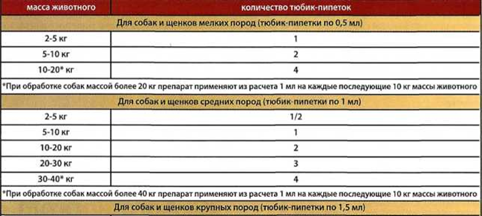
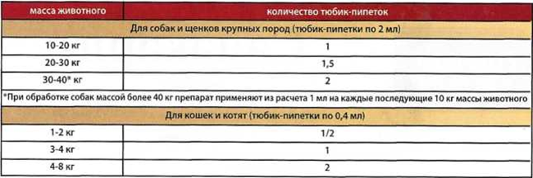
Санакард применяют путем нанесения на сухую неповрежденную кожу животного в места, недоступные для слизывания. Обработку животных проводят на открытом воздухе или в хорошо проветриваемом помещении. Перед применением отрезают кончик тюбик-пипетки, раздвигают шерсть и капельно наносят лекарственный препарат в области шеи у основания черепа или между лопатками, в 3-4 точках. Дозы применения лекарственного препарата зависят от вида и массы животного.
Минимальная терапевтическая доза - 0,1 мл на 1 кг массы животного. Не следует мыть или купать животное в течение 48 часов после обработки. Во время обработки необходимо избегать попадания лекарственного препарата на слизистые оболочки животного.
Для уничтожения иксодовых клещей, блох, вшей и власоедов обработку животного проводят однократно, для предотвращения повторной инвазии - 1 раз в месяц на протяжении всего сезона активности паразитов. В целях предотвращения повторной инвазии подстилки животных заменяют или обрабатывают инсектоакарицидными средствами в соответствии с их инструкциями по применению.
При отодектозе (ушной чесотке) обработку животного лекарственным препаратом проводят однократно. Кроме того, 1-3 раза в неделю в течение 5-14 дней очищают ушные раковины животного от экссудата, гноя и продуктов жизнедеятельности клещей с применением или без применения гигиенических средств, а в случае осложнения отитом применяют противомикробные и противовоспалительные лекарственные препараты по назначению лечащего ветеринарного врача. При необходимости курс лечения повторяют через 1 месяц.
При саркоптозе и демодекозе собак, нотоэдрозе кошек лекарственный препарат применяют с лечебной целью 2-4 раза с интервалом 14-20 дней; с профилактической целью -1 раз в месяц.
При нематодозах лекарственный препарат применяют с лечебной целью однократно, с профилактической целью - 1 раз в квартал. При лечении животных, больных паразитарными заболеваниями, рекомендуется проводить дезинфекцию и дезинвазию мест содержания животных во избежание повторного заражения.
Особенностей действия препарата при его первом применении и отмене не установлено. Следует избегать нарушений схемы применения препарата, так как это может привести к снижению его эффективности. В случае пропуска очередной обработки ее следует провести как можно быстрее в той же дозе и по той же схеме.
Побочные явления и осложнения
Побочных явлений и осложнений при применении лекарственного препарата в соответствии с настоящей инструкцией, как правило, не наблюдается. При повышенной индивидуальной чувствительности и появлении аллергических реакций препарат следует смыть водой с моющим средством и при необходимости назначить животному антигистаминные препараты и средства симптоматической терапии.
Противопоказания
Противопоказанием к применению является повышенная индивидуальная чувствительность животного к компонентам лекарственного препарата (в том числе в анамнезе). Не допускается аурикулярное применение лекарственного препарата при прободении барабанной перепонки. Лекарственный препарат не следует применять собакам массой менее 2 кг, кошкам массой менее 1 кг. Санакард не следует применять животным младше 8-недельного возраста. Запрещается применять лекарственный препарат беременным и лактирующим самкам, ослабленным, страдающим инфекционными заболеваниями и выздоравливающим животным.
Передозировка
При передозировке лекарственного препарата у животных может наблюдаться угнетенное состояние, слабость, тремор, избыточное слюноотделение. Специфические средства детоксикации отсутствуют. Применяют общие меры, направленные на выведение лекарственного препарата из организма.
Взаимодействие с другими лекарственными препаратами
Санакард не следует применять одновременно с авермектинсодержащими и другими противопаразитарными лекарственными препаратами в связи с возможным усилением токсичности. Допускается совместное применение с анти- гистаминными, противовоспалительными и антибактериальными лекарственными препаратами по показаниям, под контролем ветеринарного врача.
Особые указания
Ввиду выраженной породной чувствительности к авермектинам лекарственный препарат следует применять с осторожностью собакам пород колли, бобтейл и шелти. Ослабленным и старым животным Санакард применяют под контролем лечащего ветеринарного врача. Лекарственный препарат не предназначен для применения продуктивным животным.
Меры личной профилактики
При работе с лекарственным препаратом следует соблюдать общие правила личной гигиены и техники безопасности, предусмотренные при работе с лекарственными средствами. Во время работы запрещается пить, курить и принимать пищу. Обработку животных следует проводить в резиновых перчатках. По окончании работы необходимо тщательно вымыть руки теплой водой с мылом. В течение 48 часов после обработки животных не следует гладить и подпускать к маленьким детям. Пустую упаковку из-под лекарственного препарата запрещается использовать для бытовых целей, упаковку помещают в целлофановый пакет и утилизируют с бытовыми отходами. Людям с гиперчувствительностью к компонентам лекарственного препарата следует избегать прямого контакта с ним. При случайном попадании лекарственного препарата на кожу или слизистые оболочки глаз, их необходимо промыть большим количеством воды. В случае появления аллергических реакций или при случайном попадании компонентов препарата в организм человека следует немедленно обратиться в медицинское учреждение (при себе иметь инструкцию по применению или этикетку).
Условия хранения
Лекарственный препарат хранят в закрытой упаковке производителя, в защищенном от прямых солнечных лучей месте, отдельно от продуктов питания и кормов, при температуре от 0 °С до 25 °С. Срок годности лекарственного препарата при соблюдении условий хранения в закрытой упаковке производителя - 2 года с даты производства. Запрещается применение лекарственного препарата по истечении срока годности. Неиспользованный лекарственный препарат утилизируют в соответствии с требованиями законодательств. Лекарственный препарат следует хранить в недоступном для детей месте. Лекарственный препарат отпускается без рецепта ветеринарного врача.

